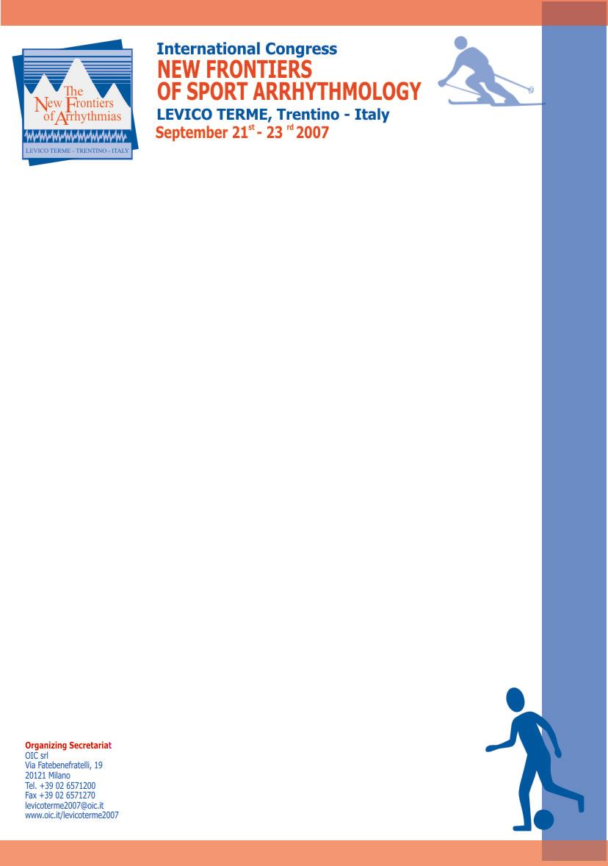
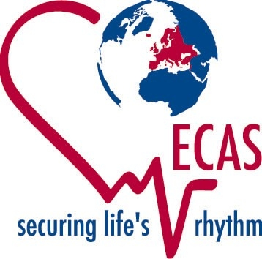

President
F. Furlanello (Trento, Milan Italy)

Program Chairman
R. Cappato (Milan, Italy)

Program Co-Chairmen
L. De Ambroggi (Milan, Italy)
A. Pelliccia (Rome, Italy)

Congress Founding Committee
R. Cappato (Milan, Italy)
L. De Ambroggi (Milan, Italy)
L. Dellai (Trento, Italy)
M. Disertori (Trento, Italy)
F. Furlanello (Trento, Milan Italy)
G. Galanti (Florence, Italy)
G. Inama (Crema, Italy)
C. Stefenelli (Trento, Italy)
G. Thiene (Padua, Italy)
C. Vassanelli (Verona, Italy)
G. Vergara (Rovereto, Italy)

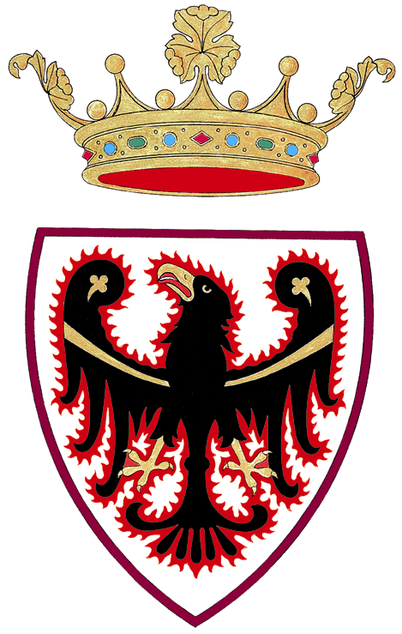

PROVINCIA AUTONOMA
DI TRENTO
Il congresso “Le Nuove Frontiere dell’Aritmologia sportiva”, evento promosso dalla ECAS (European Cardiac Arrhythmias Society), è dedicato ad una branca superspecialistica di grande importanza scientifica conoscitiva e sociale rappresentata dall’Aritmologia Sportiva che riguarda milioni di atleti, professionisti, amatoriali e dilettanti. Il congresso si basa sull’esperienza maturata negli anni e in particolare sulle sedici edizioni che dal 1974 al 2004 si sono svolte presso il Centro Congressi di Marilleva sotto la dizione di “NEW FRONTIERS OF ARRHYTMIAS”.
In particolare il Congresso è dedicato alla prevenzione della morte improvvisa dell’atleta attraverso i 3 momenti fondamentali attuali:
- studio e divulgazione delle metodiche e delle cure fondamentali per l’individuazione degli atleti a rischio di presentare gravi eventi aritmici in corso di attività sportiva con particolare riguardo alla morte improvvisa
- studio delle conseguenze aritmiche comprese quelle mortali nel giovane e nell’atleta dovute all’assunzione delle “sostanze illecite” intese come sostanze dopanti e mascheranti (nei riguardi dei controlli antidoping) e ricreazionali (cocaina, hasish, marijuana ed ecstasy). Fino ad ora l’effetto deleterio di queste sostanze vietate a livello cardiovascolare è stato poco approfondito rispetto a quanto fatto per altri organi ed apparati come il cervello, il fegato, il rene, il sangue, l’apparato sessuale ecc.
- studio delle tecniche di resuscitazione sul campo rendendo sempre più disponibili ed alla portata di maggior numero di persone il DAE (Defibrillatore Automatico Esterno) il cui impiego se rapido e precoce è in grado di salvare l’atleta colpito da arresto cardiaco recuperandolo senza conseguenze neurologiche.
Il Congresso Internazionale Le Nuove Frontiere dell’Aritmologia Sportiva intende rappresentare un importante punto di riferimento informativo a tutti coloro che operano nel campo dello sport con particolare riguardo ai Cardiologi e Medici Sportivi.
Il Nucleo Organizzativo Scientifico delle Nuove Frontiere dell’Aritmologia Sportiva è costituito da: Presidenza della Provincia Autonoma di Trento, Istituto Policlinico San Donato IRCCS, Università di Milano, Padova, Verona, Firenze, Divisioni di Cardiologia di Trento, Rovereto e Crema, Dipartimento cardiologico di Villa Bianca di Trento.

